Анкета животного без владельца от 05.03.2025 г.

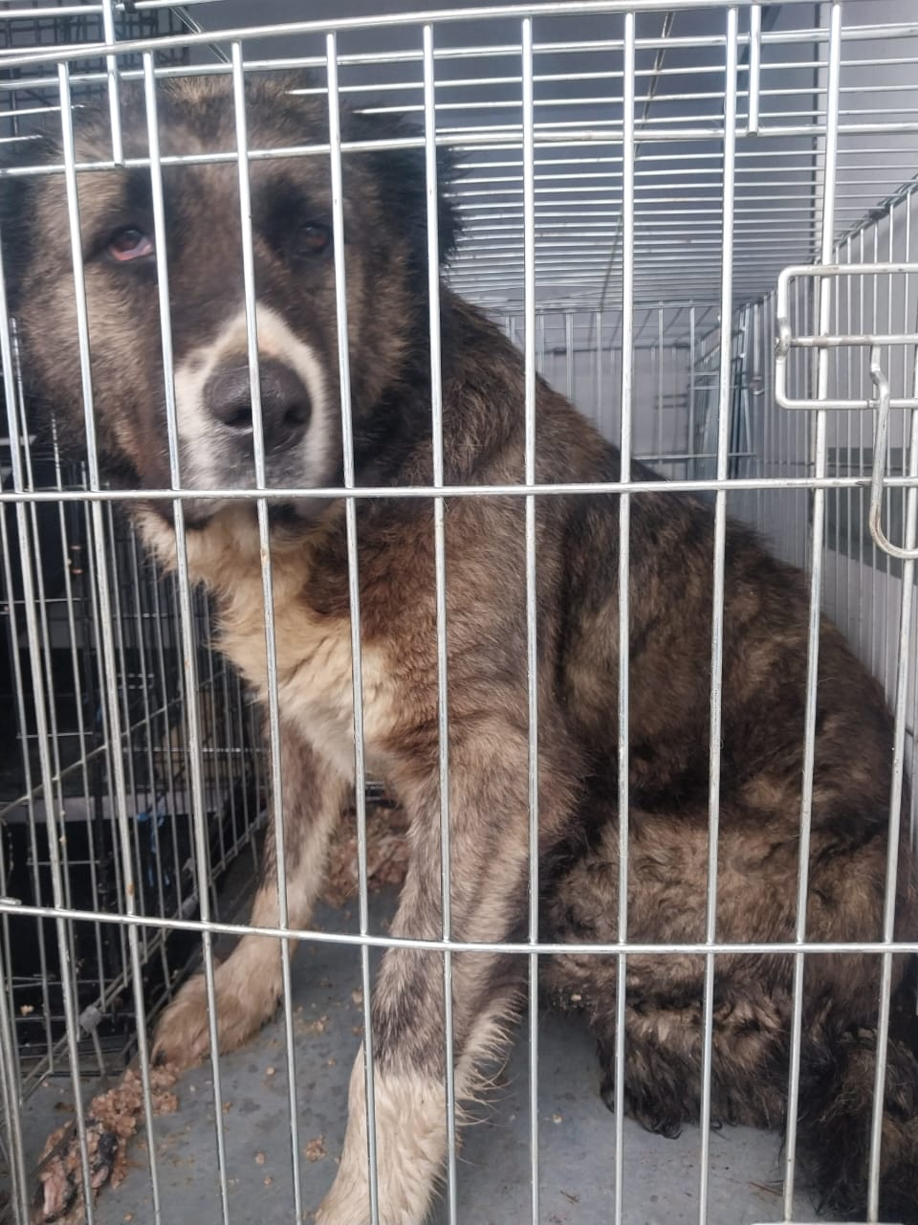 | Дата отлова, место (район, улица) | 05.03.2025 г.  г.Ставрополь, ул.Комсомольская, 73А 1
 | Вид, пол животного | Сука
 | Окрас животного | Черная (уши)
 | Инд. номер/маркировка животного
 | Дата операции

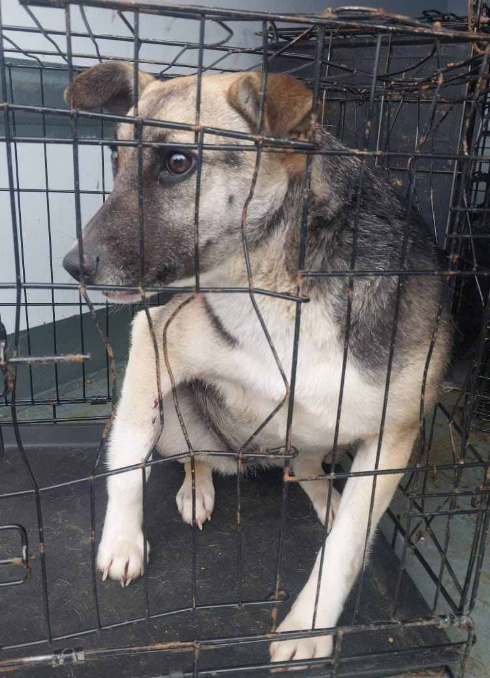 | Дата отлова, место (район, улица) | 05.03.2025 г.  г.Ставрополь, пер.Школьный, 10
 | Вид, пол животного | Сука
 | Окрас животного | Серая
 | Инд. номер/маркировка животного
 | Дата операции

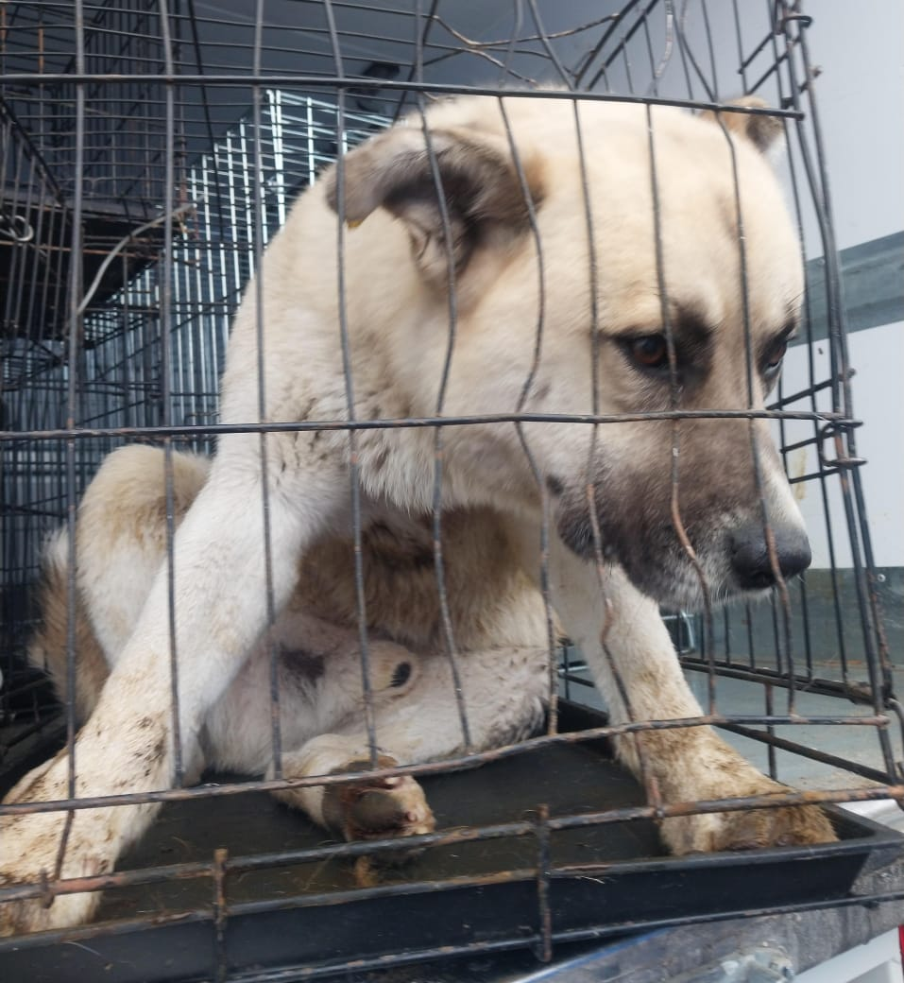 | Дата отлова, место (район, улица) | 05.03.2025 г.  г.Ставрополь, ул.Урожайная,11
 | Вид, пол животного | Кобель
 | Окрас животного | Серый
 | Инд. номер/маркировка животного
 | Дата операции

